
VY_12_INOVACE_02_Člověk a příroda_13_
Zeměpisná poloha
Název: | Určování zeměpisné polohy
Škola: | Základní škola a mateřská škola Hazlov, okr.Cheb
Autor: | Ing.Hana Martínková
Ročník: | 2.stupeň
Tematický okruh, předmět: | Čtenářská a informační gramotnost  Člověk a příroda
Datum: | Srpen 2012
Anotace: | Text je určen žákům 2.stupně, předmět zeměpis. Materiál je vhodný jako doplněk k látce „Určování zeměpisné polohy“. Žáci se nejprve na základě krátkého textu připomenou základní údaje a poté vyřeší několik úkolů.
Číslo projektu: | CZ.1.07/1.4.00/21.0660

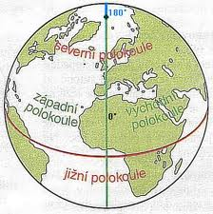

Určování zeměpisné polohy
Polohu na Zemi určujeme pomocí zeměpisné šířky a délky.
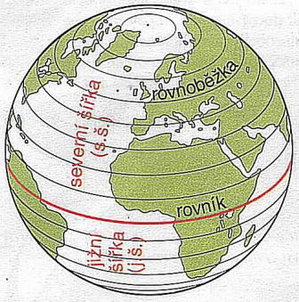
Rovnoběžka je kružnice na povrchu koule se stejnou zeměpisnou šířkou. Rovnoběžky jsou rovnoběžné s rovníkem. Zkracují se od rovníku (nejdelší rovnoběžka) směrem k pólům (bod), přičemž 60. rovnoběžka je rovna 1/2 délky rovníku.
Rovnoběžky se standardně označují podle své zeměpisné šířky jako např. 10. rovnoběžka s. š., ovšem některé význačné mají svá vlastní jména. Jsou to např.
- severní pól (rovnoběžka 90° severní šířky),
- severní polární kruh (rovnoběžka 66°33′ severní šířky),
- obratník Raka (rovnoběžka 23°27′ severní šířky),
- rovník (rovnoběžka 0°),
- obratník Kozoroha (rovnoběžka 23°27′ jižní šířky),
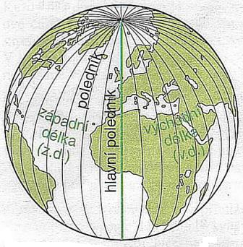
- jižní polární kruh (rovnoběžka 66°33′ jižní šířky)
- jižní pól (rovnoběžka 90° jižní šířky)
Poledník je myšlená čára, je také nejkratší spojnicí severního a jižního pólu, vedoucí po povrchu Země.
Na Zemi byl za základní poledník (též nultý poledník) zvolen poledník, který prochází astronomickou observatoří v Greenwichi v Anglii. Další poledníky jsou identifikovány pomocí úhlu, který svírají s tímto základním poledníkem. Tento údaj se nazývá zeměpisná délka. Poledníky směrem na východ od Greenwiche mají vzdálenost 0 až 180 stupňů východní délky, poledníky směrem na západ 0 až 180 stupňů západní délky.
Délka všech poledníků je konstantní a činí od pólu k pólu 20 004,5765 km, takže obvod zeměkoule měřený přes poledníky činí 40 009,153 km, což je často označováno (poněkud nepřesně) jako poledníková kružnice (správněji elipsa); vzdálenost mezi pólem a rovníkem je pak kvadrant (čtvrtkruh, 10 002,288 km).
Délka poledníků byla použita jako výchozí veličina pro určení délky metru jako základní jednotky metrického systému.
V důsledku rotace země slouží poledníky i k dělení Země do časových pásem: časový rozdíl mezi jednotlivými poledníky činí 4 minuty, mezi 15 poledníky pak jednu hodinu, což při 360 polednících znamená 1440 minut.
Termín poledník pochází z latinského slova meridies, poledne (dříve byl i v češtině používán výraz „meridián“). Sluneční poledne nastává nad daným poledníkem v jeden okamžik.
Poledníky 0⁰ a 180⁰ jsou proti sobě a rozdělují tak Zemi na dvě polokoule – východní a západní.
Rovník rozděluje Zemi na dvě polokoule – jižní a severní.

Datová hranice (datová čára) je mezinárodní dohodou stanovená hranice, při jejímž překročení je třeba změnit datum.
Prochází přibližně poledníkem 180 stup. zeměpisné délky. Je navržena tak, aby procházela co nejdále od lidské civilizace. Vyhýbá se kontinentům a ostrovům, nejblíže pevné zemi (mimo Antarktidu) prochází mezi Diomédovými ostrovy v Beringově průlivu. Při překročení datové hranice je potřeba upravit datum tak, aby na východ od datové hranice bylo o den méně než na západ od ní.
Např. Pokud jste na východ od datové hranice a víte, že je úterý 16.00 hod., po překročení datové hranice bude rázem středa, ale čas 16.00 hod. zůstává.
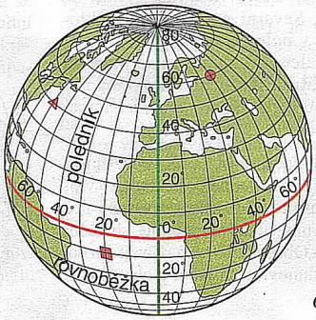
Pokud by neexistovala mezinárodní datová hranice, cestovatelům, kteří objedou celou Zemi západním směrem, by po návratu scházel na kalendáři jeden den. Poprvé se to stalo posádce Magellanovy výpravy. Těm, kteří by objeli Zemi východním směrem, by zase jeden den přebýval. To se stalo Phileasovi Foggovi ve slavné knize Julese Verna „Cesta kolem světa za osmdesát dní“. Dalším románem vztahujícím se k tomuto tématu je Ostrov včerejšího dne od Umberta Eca.
Datová hranice tedy řeší výše popsané těžkosti, na druhé straně přináší různé paradoxy. Například pasažér na dlouhé cestě z Asie do USA přistává na cílovém letišti ve Spojených státech o několik hodin dříve, než odstartoval ze svého domovského letiště.
Poledníky a rovnoběžky dohromady tvoří zeměpisnou síť.
Úkoly :
- Spoj správné dvojice :
obratník Raka | rovnoběžka 23°27′ severní šířky
jižní polární kruh | rovnoběžka 90° severní šířky
rovník | rovnoběžka 23° 27´ jižní šířky
obratník Kozoroha | rovnoběžka 0°
severní pól | rovnoběžka 66°33′ jižní šířky

- Podtrhni věty, které nejsou správné :

- Rovník dělí Zemi na jižní a severní polokouli.
- Nultý poledník dělí Zemi na jižní a severní polokouli.
- Nultý poledník je rovnoběžný s rovníkem.
- Nultý poledník rozděluje Zemi na západní a východní polokouli.
- Obratník Kozoroha je rovnoběžka severní části polokoule.

- Urči, na jaké polokouli leží (nezapomeň, že vždy jde o dvě polokoule) :

- Grónsko
- Austrálie
- Aljaška
- Brazílie
- Česká republika

- Kterými kontinenty prochází :

60⁰ východní délky

23⁰ 27´ jižní šířky

100⁰ západní délky

40⁰ severní šířky

- Doplň chybějící části textu :

Nejdelší rovnoběžkou je ……………………………………. . Rozděluje Zemi pomyslně na …………………………………………….. a …………………………………… polokouli. Směrem k pólům se rovnoběžky ………………………………………….. . Na pólech se z nich stávají ……………………………… . Rovník má ……………………….. stupňů. Severní a jižní pól mají ………………………… stupňů.

- Jaké zeměpisné souřadnice má severní pól?

- K uvedeným zeměpisným souřadnicím zapiš, které ostrovy mají tuto zeměpisnou polohu.

7⁰ severní šířky a 81⁰ východní délky:
52⁰ jižní šířky a 60⁰ západní délky:
21⁰ severní šířky a 80⁰ západní délky:
22⁰ jižní šířky a 166⁰ východní délky:

Metodický list
Materiál je určen pro žáky 2.stupně – oblast Člověk a příroda, část zeměpis – určování zeměpisné polohy. Žáci si přečtou společně nebo samostatně výkladovou část, na základě přečteného a s použitím školního atlasu odpovídají na jednotlivé otázky. Materiál je také možné použít pro domácí procvičování.
Řešení :
- Spoj správné dvojice :
obratník Raka | rovnoběžka 23°27′ severní šířky
jižní polární kruh | rovnoběžka 90° severní šířky
rovník | rovnoběžka 23° 27´jižní šířky
obratník Kozoroha | rovnoběžka 0°
severní pól | rovnoběžka 66°33′ jižní šířky

- Podtrhni věty, které nejsou správné :

- Rovník dělí Zemi na jižní a severní polokouli.
- Nultý poledník dělí Zemi na jižní a severní polokouli.
- Nultý poledník je rovnoběžný s rovníkem.
- Nultý poledník rozděluje Zemi na západní a východní polokouli.
- Obratník Kozoroha je rovnoběžka severní části polokoule.

- Urči, na jaké polokouli leží (nezapomeň, že vždy jde o dvě polokoule) :

- Grónsko severní, západní polokoule
- Austrálie jižní, východní polokoule
- Aljaška severní, západní polokoule
- Brazílie jižní, západní polokoule
- Česká republika severní, východní polokoule
- Kterými kontinenty prochází :

60⁰ východní délky Evropa, Asie, Antarktida

23⁰ 27´ jižní šířky Austrálie, Afrika, Jižní Amerika

100⁰ západní délky Severní Amerika, Antarktida

40⁰ severní šířky Asie, Evropa, Severní Amerika

- Doplň chybějící části textu :

Nejdelší rovnoběžkou je rovník . Rozděluje Zemi pomyslně na severní a jižní polokouli. Směrem k pólům se rovnoběžky zkracují . Na pólech se z nich stávají body . Rovník má 0 stupňů. Severní a jižní pól mají 90 stupňů.
- Jaké zeměpisné souřadnice má severní pól?
90⁰ severní šířky

- K uvedeným zeměpisným souřadnicím zapiš, které ostrovy mají tuto zeměpisnou polohu.

7⁰ severní šířky a 81⁰ východní délky: Cejlon
52⁰ jižní šířky a 60⁰ západní délky: Falklandy
21⁰ severní šířky a 80⁰ západní délky: Kuba
22⁰ jižní šířky a 166⁰ východní délky: Nová Kaledonie

Použitý materiál
http://www.fraus.cz/data/zemepis/urcovanizemepisnepolohy.pdf
www.wikipedia.cz - rovnoběžky, poledníky
Obrázky :
http://nd04.jxs.cz/423/290/f3f749658f_71131654_o2.jpg polokoule – úvodní list, list 3
http://upload.wikimedia.org/wikipedia/commons/thumb/e/ef/Earth-lighting-winter-solstice_CS.png/800px-Earth-lighting-winter-solstice_CS.png rovnoběžky – list 2
http://www.zsdobrichovice.cz/programy/zemepis/zemepisna_sit/soubory/poledniky.jpg poledník - list 2
http://www.zsdobrichovice.cz/programy/zemepis/zemepisna_sit/soubory/zem%20sit.jpg zeměpisná síť - list 3

